1. Node mana yang akan menjadi Candidate terlebih dahulu? Mengapa?
Node yang akan menjadi Candidate terlebih dahulu adalah Node X karena memiliki timeout paling kecil (150 ms).Dalam Raft, setiap follower menunggu selama periode election timeout untuk menerima heartbeat dari leader.Jika heartbeat tidak diterima sebelum waktu tersebut habis, node akan berubah menjadi candidate dan memulai pemilihan (election).Jadi, karena Node X memiliki timeout = 150 ms (lebih cepat daripada Y = 250 ms dan Z = 200 ms), Node X akan timeout lebih dulu dan menjadi Candidate pertama.

2. Node mana yang akhirnya akan menjadi Leader baru?
Node X juga yang paling berpeluang menjadi Leader baru.
Penjelasan
- Setelah menjadi Candidate, Node X akan meningkatkan term dari 3 → 4, lalu mengirimkan RequestVote RPC ke Node Y dan Node Z.
- Karena Y dan Z masih berstatus Follower dan memiliki term lama (3), mereka akan memberikan suara kepada X.
- Dengan 2 suara dari total 3 node (mayoritas), X akan terpilih sebagai Leader baru.
Kesimpulan: Node X menjadi Leader baru karena:
- Timeout paling cepat (memicu election lebih dulu),
- Mendapat mayoritas suara dari dua node lainnya (Y dan Z

3. Diagram alur proses pemilihan
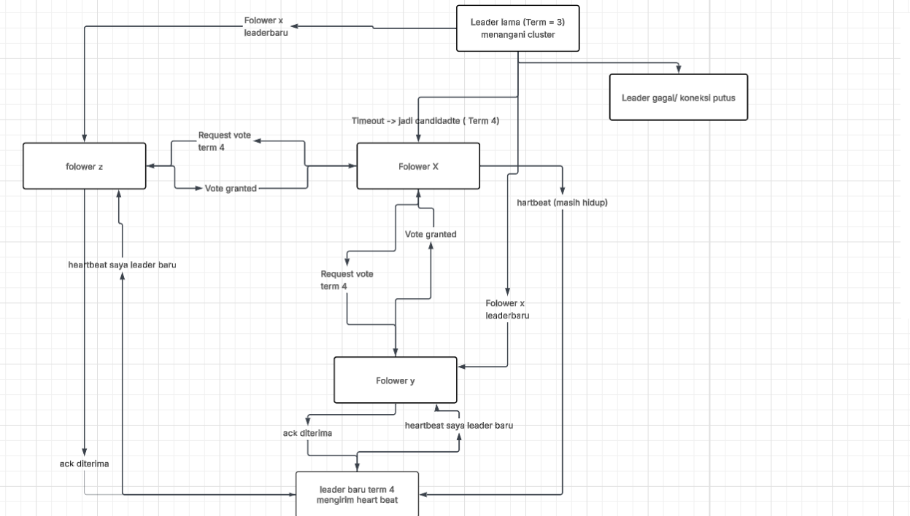
Kesimpulan Akhir
Timeout paling kecil, memulai pemilihan lebih dulu dan menang suara mayoritas, follower lain memberi suara ke kandidat

